**EXMO. SR. PRESIDENTE DA CÂMARA MUNICIPAL DE SUMARÉ.**

Indico ao Exmo. Sr. Prefeito Municipal, e ele ao departamento competente no sentido de providenciar a Limpeza e manutenção do bueiro na **Rua das Rosas em frente ao N° 25 no Bairro Jd. Rosa e Silva.**

A indicação se faz necessária devido a obstrução do bueiro está causando inundação.

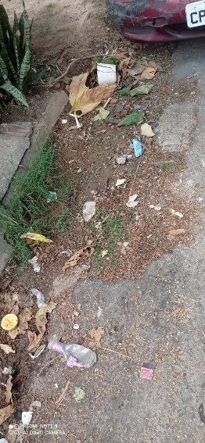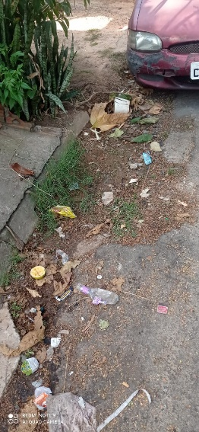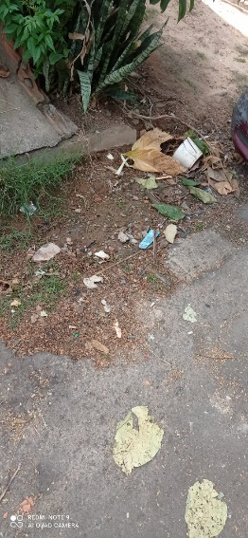

**Sala de Sessões, 18 de maio de 2021**

